金水区县道专项规划（2024—2035年）

一、规划基础
（一）规划背景
国土空间是经济社会高质量发展的基本载体，是人民赖以生存和发展的幸福家园，当前在“两个一百年”奋斗目标交汇的关键节点，我国即将全面推进乡村振兴、区域协调发展、可持续发展等重要战略，加快生态文明体制改革，建设美丽中国。近年来，优化国土空间开发格局已被普遍认为是关系我国经济社会可持续发展的战略问题，是推动“生产空间集约高效、生活空间宜居适度、生态空间山清水秀”的重要路径。尤其是在经济社会快速转型背景下，基于各区域的资源基础和发展目标，空间功能和结构不断优化，主导功能日益凸显。
根据党中央、国务院关于加强国土空间开发与保护的决策部署，以及推进国土空间规划体系“多规合一”的工作要求，为科学有效储备交通基础设施空间资源，促进交通基础设施健康持续发展，2018年8月，交通运输部印发了《关于做好交通基础设施空间控制规划有关工作的通知》（交规划函〔2018〕423号），要求各地按照科学划定“三区三线”空间开发边界、推进国土空间规划体系“多规合一”的工作要求，开展交通基础设施国土空间控制规划编制工作。
2018年9月，河南省交通运输厅印发《关于做好普通干线公路国土空间规划有关工作的通知》（豫交文〔2018〕364号），明确要求加快推进全省普通干线公路国土空间控制规划工作。通知强调，要全面梳理普通干线公路基础设施建设项目需要，加强综合运输体系建设，做好铁路、公路、水运、航空等多种运输方式间的有效衔接，促进空间资源集约、节约利用。通过与国家空间规划体系对接，实现交通基础设施建设线位、点位等空间资源有效预留，保障综合交通运输体系可持续发展。
2020年3月，郑州市公路事业发展中心印发《关于做好农村公路国土空间规划的通知》（郑公路农〔2020〕42号），旨在为2021—2035年农村公路建设发展做好线位谋划，有效储备线位资源，预留升级改造空间，为我市“四好农村路”高质量发展提供坚实保障。
2024年6月，金水区交通运输局根据辖区内农村公路发展时序，按照《河南省交通基础设施国土空间控制规划技术大纲》的有关要求，启动鸿宝路、鸿苑路、明理路3条县道国土空间控制规划编制工作。
（二）规划范围和期限
本次规划范围为金水区辖区内农村公路县道部分，涵盖鸿宝路（东三环至东四环段）、鸿苑路（连霍高速公路至S312段）和明理路（连霍高速公路至东三环段）3条道路，规划期限为2024年至2035年，其中近期为2025年至2030年，远期为2030年至2035年。
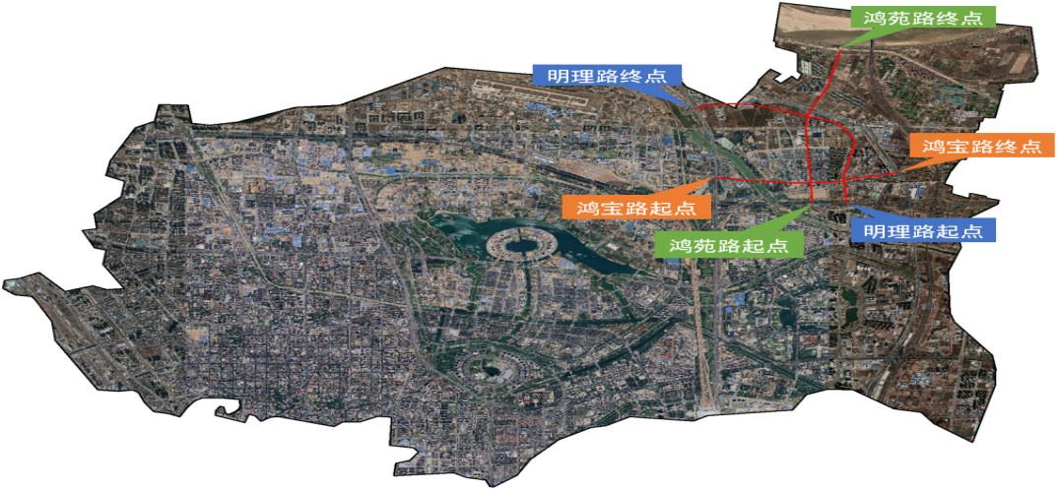
项目地理位置图

（三）区域发展概况
1.地理区位
金水区位于郑州市区东北部，建于1960年4月，因金水河流经辖区而得名。东临郑东新区，南连管城回族区、二七区，西接中原区，北靠惠济区。地理位置为东经113°36′10″～113°51′7″，北纬34°44′20″～34°53′28″。辖区东西最大距离22.9千米，南北最大距离17.2千米，总面积136.66平方千米。辖区常住人口161.86万，流动人口40余万。金水区政府在城区设立17个街道办事处作为派出机关，对所管辖区的行政和社会事务进行管理。
2.社会经济发展现状和趋势
2023年，金水区地区生产总值完成2057.6亿元，同比增长6.7%，其中第一产业增加值0.38亿元，同比增长4.5%；第二产业增加值232.5亿元，同比增长13.2%；第三产业增加值1824.7亿元，同比增长5.9%；规模以上工业增加值同比下降1.3%；固定资产投资同比增长12.1%；社会消费品零售总额完成1054.2亿元，同比增长6.2%。
金水区以黄河流域生态保护和高质量发展核心示范区建设为引领，着力提高城镇化水平，推进城乡一体化，改善城乡居住环境，促进公共服务和基础设施服务均等化，加快经济发展方式转变，努力开创产业发展新格局。
区域重点聚焦总部经济、商务商贸、信息科技、现代金融、文化创意等传统优势产业，以及网络安全、智能制造、人工智能、区块链、新材料、氢能、生物医药、元宇宙等新兴科技产业，通过扎实开展高质量招商大比拼活动，细化“产业图谱”和“招商地图”，大力招引央企国企、上市公司、大型民企、知名外企、顶尖创新人才。
3.综合交通现状
金水区属郑州市中心城区，随着城镇化进程的推进，建制区不断扩大，公路体量逐渐缩小，逐步转变为住建系统管理的市政道路。截至目前，区域内剩余的公路均位于北部沿黄区域，与其直接相关的规划为《郑东新区北部区域概念性总体规划（2014—2030）》中的金水科教园区，规划园区现状交通如下：
（1）对外交通
一是铁路方面，京广客运专线从中部穿过，郑徐客专、郑济高铁自南侧穿过；二是高速公路及出入口方面，G30连霍高速、G4京港澳高速“十字形”路网，分别设有中州大道、龙津路、东三环下站口；三是都市区快速通道方面，中州大道、东三环、东四环、北四环、S312可快速联系中心城区、惠济区、龙湖片区、龙子湖片区和白沙组团。
（2）内部交通
已建或建设中的主干路包括金城大道、龙津路、龙源路、明哲路、明理路等；已建或建设中的次干路包括杨金路、河村街、金宝路、通雅路、景泰路、观礼路、龙沄路、宝玥路、明惠路、慧科路等；已建或建设中的支路包括文轩路、文赋街、文秀街、文学街、通礼路、新庄街、马林路、宝瑞路、创科路、瑞科路、鸿学路等。
（3）农村公路
县道部分共计3条路：X010鸿宝路，起点位于东三环，向东延伸至东四环，里程4.065公里，路基宽14米，双向两车道；X007鸿苑路，起点位于G30连霍高速分离式交叉，向北延伸至S312，里程5.551公里，路基宽14米，双向两车道；明理路（远期并入县道），起点位于G30连霍高速分离式交叉，向北延伸至金城大道后转向西，终点止于东三环分离式交叉，里程6.271公里，目前无现状道路。
乡道部分共计2条路：Y001来黄线，起点位于来童寨村北与S312交叉，向南延伸至东四环，里程2.632公里，路基宽6.5米；Y002黄马线，起点位于黄岗庙村，向西延伸至马渡村，里程2.529公里，路基宽4.5—7米。
村道部分共计2条路：C049马渡村道，起点位于马渡村北与S312交叉，沿马渡干渠向南延伸至东四环，里程3.661公里，路基宽4.5—7米；C050黄金线，起点位于黄岗庙村北与S312交叉，向南延伸至东四环，里程4.394公里，路基宽6米。
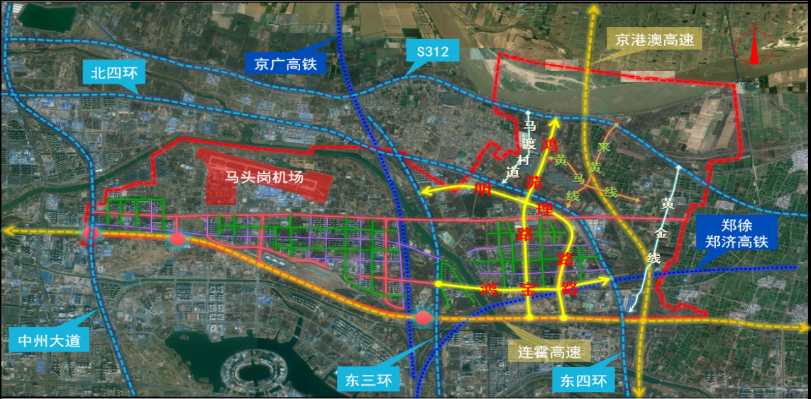
区域路网现状图
（4）存在的问题
根据规划要求，区域内将形成“两横四纵一半环”主干路网格局，其中，“两横”为：金城大道、鸿宝路；“四纵”即：龙津路、龙源路、博学路、鸿苑路；“一半环”为：明哲路、明政路、明理路。主干路规划红线宽度为40—60米，设计速度为40—60千米/小时，道路断面为机动车双向6—8车道。
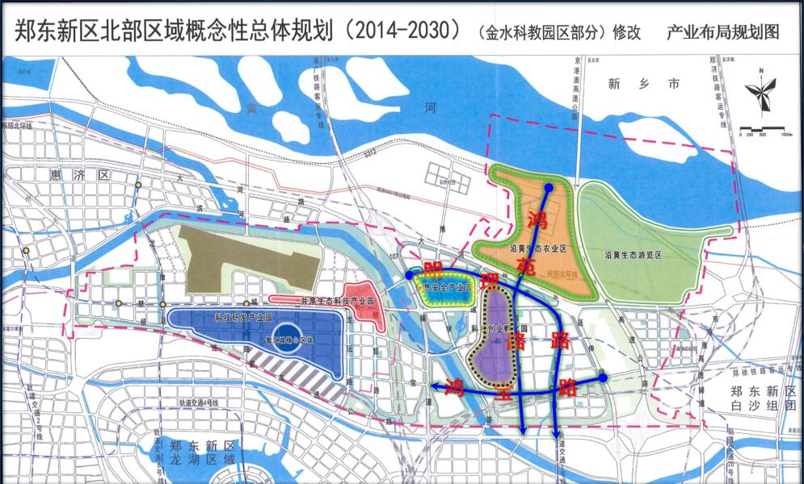
区域产业布局规划图
本次拟研究3条县道在规划中均为主干路网，与快速路共同构成规划区的路网骨架，是规划范围各功能组团之间交通联系的主要走廊。主干路需具备开放性和延展性，贯穿不同功能组团，并与快速路系统形成有效衔接。目前，科教园区已建设近10年，累计引进重大产业项目约300个，路网建设逐步完善，现状鸿宝路、鸿苑路均为14米宽双向两车道，现有交通承载能力已不能适应园区的发展需求，需依据规划进行建设，以满足作为主干路网功能需求。
（5）“三区三线”成果
金水科教园区规划用地总面积6269.63公顷，其中建设用地3796.68公顷，占规划用地60.56%；非建设用地2472.95公顷，占规划用地39.44%。建设用地中城乡居民点建设用地3126.26公顷；区域交通设施用地365.98公顷；区域公用设施用地31.29公顷；特殊用地273.15公顷，非建设用地中水域用地954.87公顷；农林用地面积1358.47公顷；其他非建设用地面积159.61公顷。
规划区域内，在第三次国土调查现状土地用地数据基础上，最终调整后的永久基本农田有3块，总面积44.2公顷；生态保护红线位于北部黄河保育区，总面积351.01公顷；城镇开发边界有7块，总面积34058.96公顷。
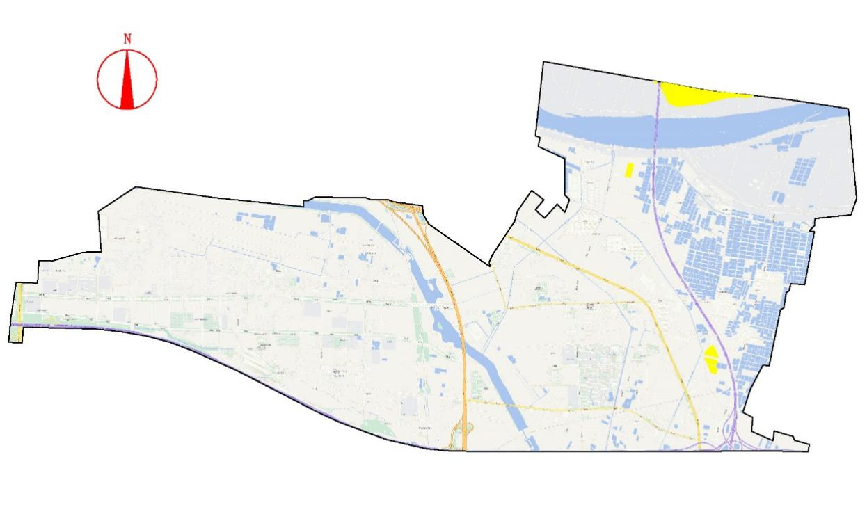
区域永久基本农田保护红线图
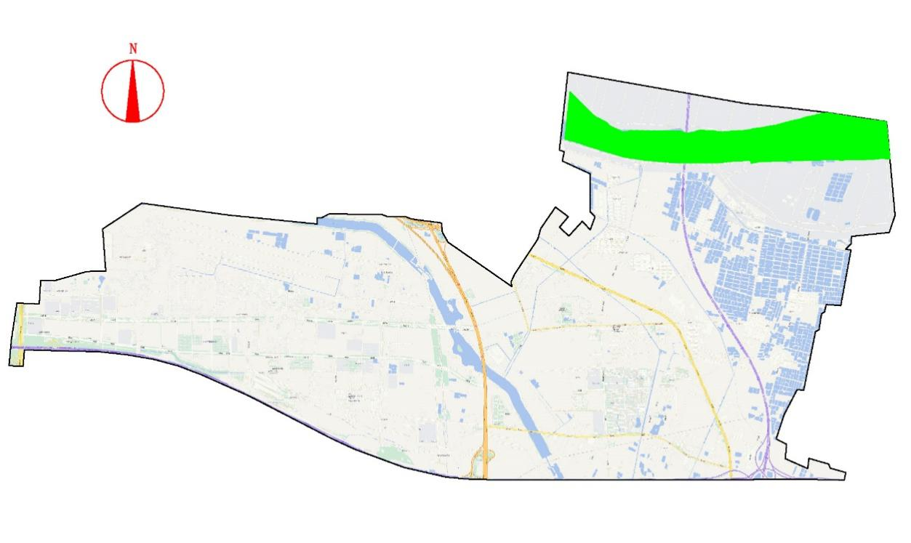
区域生态保护红线图
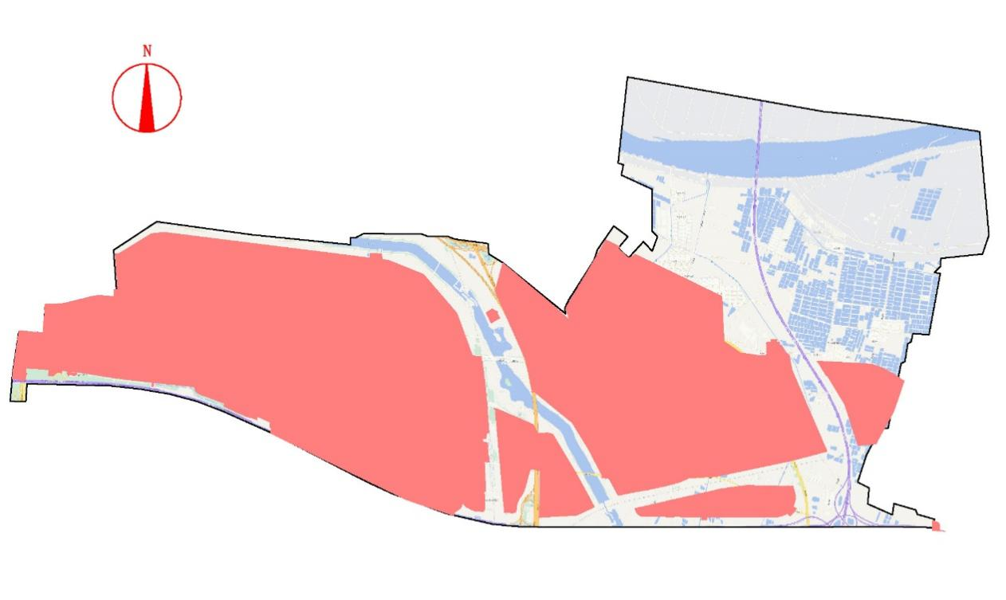
区域城镇开发边界图

二、总体要求

（一）工作目标
为深入贯彻落实习近平总书记关于乡村振兴、“四好农村路”建设等重要指示批示精神，进一步加快农村公路发展，逐步消除制约农村发展的交通瓶颈。以“城镇化”和“农业现代化”发展战略为统领，以满足居民出行需求为导向，坚持“规划引领、优化存量、扩大覆盖、提升服务”原则，统筹推进乡级公路网络建设。通过科学规划与合理布局，着力构建“承上启下、内联外通”的现代化农村公路体系，为优化村镇空间布局、促进农村产业升级、加快新型城镇化进程提供坚实交通保障。

（二）基本原则
1.坚持政府主导、分级负责
强化区政府主体责任，充分发挥区政府在公路规划建设中的事权主导作用，加大投入，加强管理。强化交通运输主管部门在农村公路发展中规划指导、政策引导和服务协调，构建政府主导、部门协同、社会参与的多方联动机制，充分激发基层组织和群众参与积极性。
2.坚持统筹谋划、适度超前
注重规划体系衔接，主动对接省市路网规划及国土空间规划，统筹考虑县道公路发展阶段特征，科学把握超前性与可行性的平衡。从实际出发，统筹长远目标和阶段性能力，科学确定发展目标，优先实施对地方经济促进作用大、群众需求强烈的项目，动态优化建设时序，建立远近结合的目标管理体系。
3.坚持科学决策、集约发展
深化地质勘察和方案论证，严格遵循地形地貌特征和生态保护要求，确保规划线位科学合理。推行精细化设计标准，明确所有项目须达到可行性研究深度，强化既有设施综合利用，最大限度节约土地资源。
4.坚持需求导向、精准实施
加强和空间规划主导部门的对接，严格按空间规划的需求及其要求提交成果。优化实施计划管理模式，根据资金保障、用地指标等要素供给能力，制定分阶段建设方案，确保规划可落地、可操作。

（三）规划目标
构建“三纵两横四纵一半环”复合型路网体系，以区域规划为基础，形成生态型城市精品区、智慧型创新产业区。
服从交通规划总体目标，规划范围内形成“三纵”形式的快速路网格局，分别为：中州大道、107辅道、大河路东延伸线（北三环）。
规划将S312定位为：提升生态休闲及文化旅游的复合功能道路（定位以黄河生态带整体规划为准），具有一级公路兼具城市道路功能。
规划形成“两横四纵一半环”主干路网格局，其中“两横”为：慧城大道、鸿宝路；“四纵”为：龙津路、龙源路、博学路、鸿苑路；“一半环”为：明哲路—明政路—明理路。
快速路和主干道通过区域4处高速出入口与外围高速公路形成快速联系通道，满足区域内外的快速集疏运交通转换。

三、规划方案
本次研究3条道路均位于《郑东新区北部区域概念性总体规划（2014—2030）金水科教园区部分》范围之内，其中鸿宝路（东三环至东四环段）、明理路（连霍高速公路至东三环段）全部处于城镇开发边界以内，鸿苑路（连霍高速公路至大河路段）处于城镇开发边界以内；鸿苑路（大河路至S312段）处于城镇开发边界以外，属于《金水区兴达路街道办事处马渡村、来童寨村、黄岗庙村村庄规划（2021—2035）》范围之内。
道路红线与周边已建、在建及规划居住区、金水科教园区紧密衔接，若对拟建项目进一步改线调整，将导致与金水科教园区总体规划冲突，不利于金水科教园区建设。本次线位完全按照相应道路规划给定的坐标确定。
鸿宝路（东三环至东四环段）全长4.065公里；鸿苑路（连霍高速公路至S312段）全长5.551公里；明理路（连霍高速公路至东三环段）全长6.271公里；3条道路总里程15.887公里。
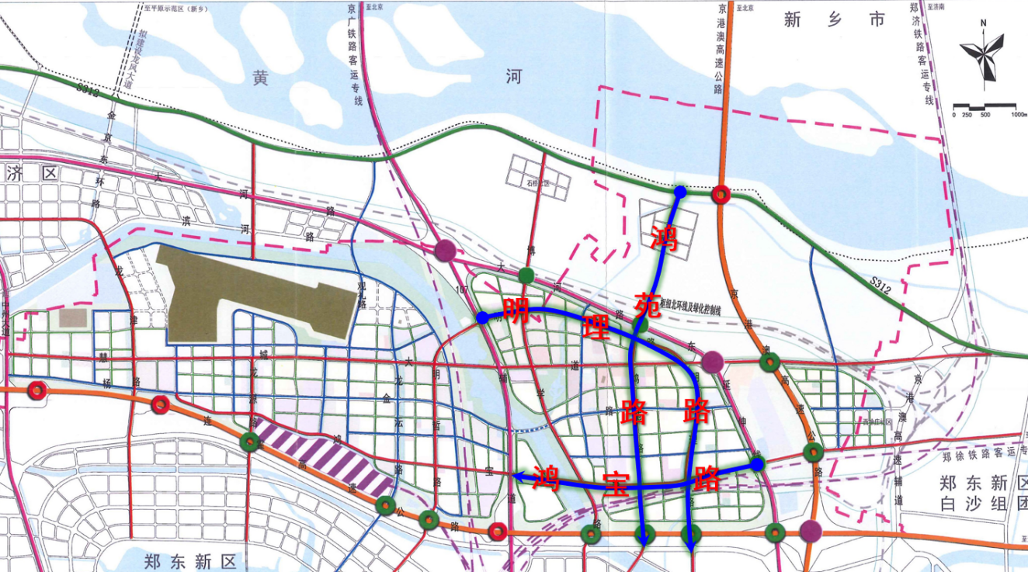
道路线位图

（一）鸿宝路（东三环至东四环段）
采用城镇化地区一级公路技术标准，设计速度为60公里/小时，路基宽度为45米，总用地面积253.73亩。全线涉及桥梁2座，总长335.04米，其中新建大桥1座，长296米，改造桥梁1座，长39.04米；全线平面交叉共计14处；路基设计洪水频率1/100（百年一遇），沥青混凝土路面设计使用年限15年，桥梁涵洞设计安全等级为I级。
路线总体呈东西走向，利用现状鸿宝路改扩建，起点位于东三环，桩号K0+000，路线沿鸿宝路向东，与姚店堤西环路、姚店堤东环路交叉后，新建桥梁上跨贾鲁河，继续向东与博学路、农场路、鸿苑路、金槐路相交后，利用桥梁上跨任庄明渠，路线平行于郑州东杨庄上行联络线向东行进，与明理路交叉后，至东四环到达项目终点，路线全长4.065公里，桩号K4+064.506。扣除K3+450—K4+064.506已建成路段，实际建设里程3.45公里。
主要控制点：东三环、姚店堤西环路、姚店堤东环路、博学路、农场路、鸿苑路、金槐路、现状任庄明渠、在建任庄明渠桥、明理路、任庄路、郑州东杨庄上行联络线、现状已建成鸿宝路。

（二）鸿苑路（连霍高速公路至S312段）
采用城镇化地区一级公路技术标准，设计速度为60公里/小时，路基宽度为40米，总用地面积387.17亩。全线新建桥梁2座，总长52米；全线平面交叉共计18处；路基设计洪水频率1/100（百年一遇），沥青混凝土路面设计使用年限15年，桥梁涵洞设计安全等级为I级。
路线总体呈南北走向，起点位于连霍高速北侧（接在建鸿苑路下穿连霍高速分离式立交工程），桩号K0+000，路线沿鸿苑路向北，下穿郑济高铁、徐兰高铁后,与现状鸿宝路、现状慧科路、现状创科路交叉，在大河路南侧上跨规划任庄明渠（索须河故道），与大河路地面层交叉，道路继续向北，在马渡村东侧上跨姚桥干渠，继续向北跨越石沟后，止于S312平面交叉处，到达本项目终点，桩号K5+551，路线全长为5.551公里。
主要控制点：起点、郑济高铁、徐兰高铁、鸿宝路、慧科路、建科路、规划任庄明渠（索须河故道）、大河路、马渡污水处理厂、姚桥干渠、石沟、S312。

（三）明理路（连霍高速公路至东三环段）
采用城镇化地区一级公路技术标准，设计速度为60公里/小时，路基宽度为50米，总用地面积461.53亩。全线新建桥梁2座，总长93米；全线平面交叉共计9处；路基设计洪水频率1/100（百年一遇），沥青混凝土路面设计使用年限15年，桥梁涵洞设计安全等级为I级。
路线总体呈半环形，起点位于连霍高速北侧（接在建明理路下穿连霍高速分离式立交工程），桩号K0+000，路线向北，下穿济郑高铁、郑州东杨庄上、下行联络线、徐兰高铁后，与鸿宝路、慧科路、创科路、在建杨金路、在建鸿达路、在建金城大道交叉，然后路线折向西行进，在省直青年人才公寓慧城苑东侧新建桥梁上跨规划任庄明渠（索须河故道），向西与鸿苑路相交，在大河路南侧新建桥梁上跨祭城干渠，继续向西与高发路相交后，至东三环到达本项目终点，全线部分新建，路线全长6.271公里，扣除K0+873—K1+611.700已建成路段长度738.7米，实际建设里程5.532公里。
主要控制点：起点、济郑高铁、郑州东杨庄上、下行联络线、徐兰高铁、鸿宝路、慧科路、创科路、规划任庄明渠（索须河故道）、鸿苑路、祭城干渠、高发路、终点。

四、实施安排
按照“突出重点、把握节奏、因地制宜、协调发展”的原则，合理确定建设时机，并通过近期“十五五”发展规划建设时序落实具体建设项目，有序推进道路路网建设。
拟定将既有县道鸿苑路（连霍高速公路至S312段）、明理路（连霍高速公路至东三环段）作为近期规划（2025—2030年）建设项目；远期规划县道鸿宝路（东三环至东四环段）作为远期规划（2031—2035年）建设项目，具体建设时序也可根据政府投资计划和财政安排再做优化调整。

道路建设规划一览表
名称 | 里程(Km) | 道路等级 | 设计速度（Km/h） | 路基宽度（m） | 计划  开工年 | 投资  （亿元）
鸿苑路 | 5.551 | 城镇化地区 一级公路 | 60 | 40 | 2025 | 3.4100
明理路 | 6.271 | 城镇化地区 一级公路 | 60 | 50 | 2025 | 4.6007
鸿宝路 | 4.065 | 城镇化地区 一级公路 | 60 | 45 | 2030 | 5.3300

五、规划效果
本项目是郑州市东北部区域环形路网的重要组成部分，是郑州市东北部区域重要的通道。项目建成后，可以改善周边生态环境，构建可持续发展的人居空间，完善城市生态功能，提升金水科教园区和沿线基础设施服务水平，优化郑东新区北部片区内的交通环境，增强路网通达性，提升居民出行便利度，为地区发展注入活力，为发展经济提供了良好的条件。

（一）服务黄河流域生态保护和高质量发展
《2020年郑州市建设黄河流域生态保护和高质量发展核心示范区工作要点》（郑黄河〔2020〕3号）文件要求，按照“重在保护、要在治理”的总要求，围绕打造沿黄生态保护示范区、国家高质量发展区域增长极和黄河历史文化主地标，聚焦生态保护、污染治理、黄河安澜、水资源节约利用、高质量发展、文化传承等重点领域，坚持规划引领，以十大工程为抓手，坚持项目带动、项目化推进，启动实施一批具有引领性、标志性重大项目，高水平建设起步区，着力推进郑州黄河流域生态保护和高质量发展核心示范区建设，率先为全省黄河流域生态保护和高质量发展探索路子、提供示范，加快建设具有黄河流域生态保护和高质量发展鲜明特征的国家中心城市。

（二）赋能区域经济发展
根据《郑州市金水区人民政府关于印发金水区美丽乡村建设工作实施方案的通知》（金政〔2020〕30号），明确提出将金水区北部沿黄庄村打造成涵盖现代农业、文化旅游、休闲度假的美丽乡村。重点任务包含着力引导产业发展。涵盖大力发展生态农业、商业设施提升、文化产业建设共3项具体工作。该项目的实施将进一步增强金水区的吸引力和辐射力，增强区域间的横向联系，对改善投资环境，加强地区间的物资文化交流和贸易往来，振兴区域经济，带动区域的经济发展，有着极其重要的意义。

（三）完善城市路网结构
项目位于金水科教园区辖区内，《郑东新区北部区域概念性总体规划（2014—2030）》范围为金水科教园区辖区，具体为西起中州大道，东至金水区界，南至连霍高速，北至贾鲁河以及郑州市北边界，面积约62.7平方千米。根据目前的城乡用地情况，金水科教园区城市建设主要开展的建设内容以道路基础设施、城中村改造、合村并城为主，城市建设刚刚起步，处于城市建设初期，各功能中心尚未形成，城市结构有待进一步完善。本项目的实施，有效的融入到“两横四纵一半环”主干路网格局，形成主次有序的交通网络，推动城乡之间的交流，促进城中村改造、合村并城的建设，加快城镇化发展进程。

六、保障措施

（一）政策保障
争取省市级政府政策支持，确保规划与国家和地方交通战略一致。通过政策引导，确保规划的科学性、合法性和可持续性，为县道建设提供坚实的政策基础。此外，加强与上级部门的沟通协调，争取更多政策倾斜和资源支持，确保规划目标与区域发展需求紧密结合，为县道专项规划的顺利实施创造良好的政策环境。

（二）资金保障
通过财政拨款、社会资本、银行贷款等多渠道筹集资金，并加强资金使用监管，确保资金高效利用。建立专项资金管理制度，优化资金分配，优先支持重点项目，保障规划实施的资金需求。同时，探索创新融资模式，如PPP（公私合营）等，吸引社会资本参与，缓解财政压力，确保资金链的稳定性和可持续性。

（三）组织保障
成立工作专班，明确各部门职责，建立跨部门协调机制，确保规划有序推进。通过强化组织领导和部门协作，形成合力，解决实施中的难点问题，提高规划执行效率。同时，明确各部门的责任分工，确保各项工作落到实处，为规划实施提供强有力的组织保障。

（四）技术保障
引入先进技术提升规划科学性，加强专业人才队伍建设，为规划实施提供技术支撑。利用信息化手段优化规划设计和施工管理，确保规划的前瞻性和可操作性。同时，加强与科研机构和高校的合作，推动技术创新和应用，提升县道建设的科技含量和现代化水平。

（五）监督评估
建立监督机制定期检查实施进度和质量，开展效果评估并及时调整优化。通过全过程监督和动态评估，确保规划目标的实现，并根据实际情况进行优化调整。同时，引入第三方评估机构，提高评估的客观性和公正性，为规划实施提供科学依据和改进方向。

（六）公众参与
及时公开规划信息，鼓励公众参与，增强社会支持与透明度。通过广泛征求公众意见，提高规划的民主性和科学性，形成社会共识，推动规划顺利实施。同时，建立公众反馈机制，及时回应社会关切，增强规划的透明度和公信力，为规划实施营造良好的社会氛围。

（七）环境保护
严格执行环保标准，推广绿色施工技术，减少对生态环境的影响。将生态保护理念贯穿规划全过程，确保县道建设与环境保护协调发展。同时，加强环境监测和评估，采取有效措施减少施工和运营阶段的环境污染，推动县道专项规划与生态文明建设深度融合。

（八）风险管理
建立风险预警机制，制定应急预案，确保突发事件时发生能迅速响应和处理。通过风险识别和预案制定，降低规划实施中的不确定性，保障项目顺利推进。同时，加强风险防控能力建设，定期开展应急演练，提高应对突发事件的能力，确保县道专项规划在复杂环境中稳步实施。

